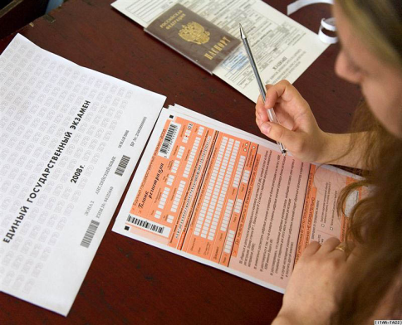 **Работа выпускников с экзаменационными материалами**

(Извлечения из Порядка проведения инструктажа выпускников (поступающих) во время ЕГЭв Краснодарском крае, утвержденного приказом департамента от 11.04.2012 № 2169).

**При работе с экзаменационными материалами:**

* разрешено использование только тех бланков регистрации и бланков ответов № 1 и № 2, которые находятся в запечатанном индивидуальном комплекте;
* запрещено перекомплектование бланков регистрации, бланков ответов

№ 1, бланков ответов № 2 из различных индивидуальных комплектов;

* запрещено использование при заполнении бланков ручек с цветными чернилами, карандашей, средств для исправления информации (корректор текста, ластик и др.);
* возможна любая последовательность при выполнении заданий;
* необходимо начинать заполнение каждого поля в бланках с первой позиции;
* необходимо при заполнении бланков регистрации и бланков ответов каждую цифру и букву изображать, тщательно копируя ее написание с образцов символов из верхней части бланков;
* необходимо при ошибочном заполнении регистрационных полей внести исправления рядом с ошибочными записями или сверху, а ошибочные записи аккуратно зачеркнуть;
* запрещено делать в полях и вне полей бланков какие-либо надписи и пометки, не относящиеся к содержанию полей бланка (наличие посторонних записей и пометок вне предусмотренных полей является основанием для отдельной и более тщательной проверки бланков ответов);
* возможно получение у организатора в аудитории *дополнительного бланка ответов № 2* при нехватке места для записи ответов в бланке ответов № 2;
* возможно получение у организатора в аудитории дополнительных бланков черновиков установленной формы;
* не предусмотрено рассмотрение записей в черновике при оценке результатов ЕГЭ.